Priroda nas uvijek zadivi sa svojih tisuću oblika, tisuću boja i ekstremnom sposobnošću preživljavanja, čak i kad to pokušavamo spriječiti. Plava lava, mjehurići leda ili tajanstveni krugovi na travi. Nisu to bajke, niti photoshop, to je priroda.
Te su izvanredne pojave koje nas ostavljaju bez teksta, a ponekad i bez objašnjenja, istinite su pod očima svih, barem promatrača, i doista se čine izravno iz knjige priča. Ali to nije Alisa u zemlji čudesa, to je naš Planet.

Krugovi vila
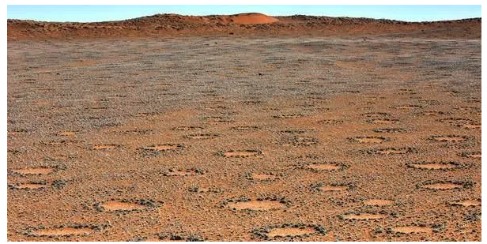
Zovu ih "Vilinski krugovi", kružni oblici lišeni vegetacije koji se uzdižu u visokoj travi uz uski pojas na istočnom rubu pustinje Namib. Stanovništvo južne Angole vjeruje da je krenulo stopama bogova, no mogle bi biti djelo živih i zdravih bića, jer, između ostalog, dolaze i odlaze.

Ružičasto slano jezero
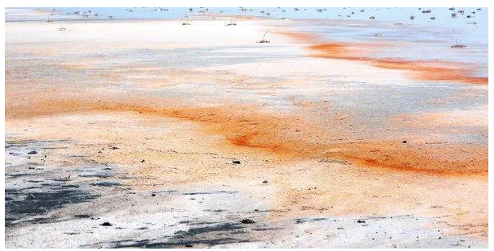
Slano jezero Koyashskoye zaista je ružičasto, nalazi se na Krimu, na poluotoku Kerch. Njegova fascinantna boja, čije se nijanse kreću od prave ružičaste do grimizno crvene, posljedica je prisutnosti mikroskopskih algi koje žive u slanoj vodi. Dug je oko 4 km i širok 2 km, ali prije svega nije jako dubok.

Vulkan s plavom lavom
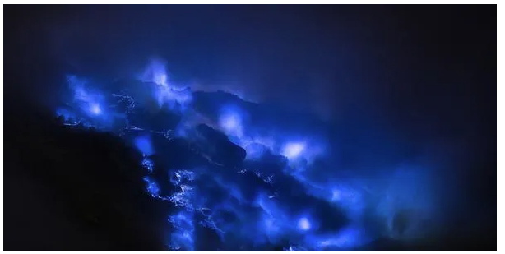
Poznato je da je lava vatreno crvena, ali u Indoneziji je plava. Erupcijski vulkan Kawah Ijen zapravo je upravo ove boje, nestvaran, ali istinit. A objašnjenje je: indonezijska planina sadrži velike količine čistog sumpora, koji izgaranjem emitira plavoljubičastu radijaciju.
Jezero s mjehurićima leda
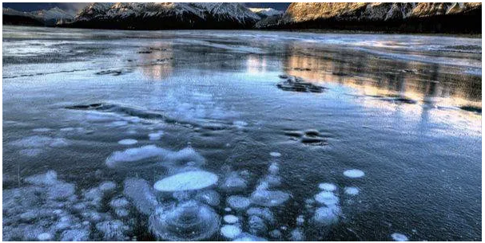
Ledeni mjehurići zarobljeni ispod površine. To se događa u jezeru Abraham, umjetnom rezervoaru na rijeci Sjeverni Saskatchewan u Kanadi, u zapadnoj regiji Alberta. Izvanredna pojava je zbog metana koji se ispušta s dna jezera, a koji se gotovo ne smrzava, dižući se i nalazi se dovoljno blizu površine.

Danxia
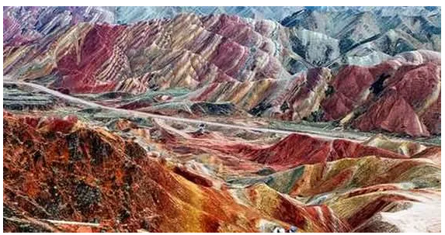
Pejzaži od tisuću boja se događa u Kini, zbog stijena različitih vrsta i boja koje su se stoljećima prevozile riječnim vodama. U jednom slučaju fenomen se događa i na vodi, u slivu jezera Dajin (provincija Fujian), poznat po tome zbog svojih raznobojnih odsjaja.

Bijela duga
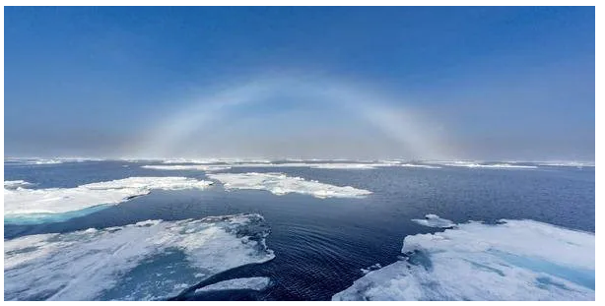
Umjesto 7 boja, tajanstvena i vrlo nadrealna bijela/siva. U nekim vrlo rijetkim slučajevima može se stvoriti uistinu neobična duga , zapravo bijela. Fenomen, koliko god bio istinit, nestvaran, sličan je onome što se događa kad se stvori klasična duga, ali magla je ta koja je stvara. Međutim, za razliku od kišnih kapi koje se ponašaju poput prizmi "dijeleći" svjetlost na svojih 7 boja, one magle su premale i fine da bi to učinile, ostavljajući svjetlost "cjelovitom", tj. bijelom.

Ledena kosa
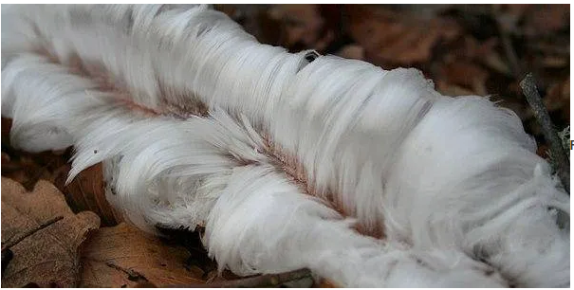
Led "u obliku" svilenkaste kose: neobičan i fascinantan fenomen. Zapravo se događa kada je u biljkama prisutna bakterija Pseudomonas syringae, što smanjuje točku ledišta vode iznutra. Kad tekućina izađe i sretne hladan zrak, smrzava se, stvarajući ovu divnu " ledenu kosu ".

Ljubičasta / dugina plaža
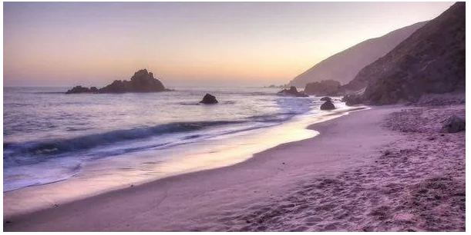
7 boja na istoj plaži: nevjerojatno, ali istinito. To se događa u jednom dijelu Kalifornije. Plaža je "zasuta" mineralima koji, prema nagibu sunčevih zraka, daju čitavom području različite boje: pri zalasku sunca postoje boje ljubičaste, ružičaste i lila, ali tijekom dana plaža je prava duga.

Obodno-vodoravni luk
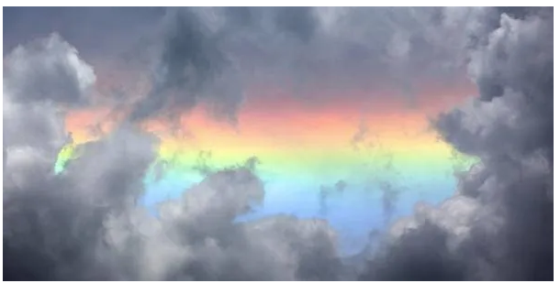
Neobična duga, zaista, tehnički nije ni duga, jer nije zbog svjetlosti koja se susreće s kišnim kapima. U stvarnosti to je aureola koju tvore heksagonalni kristali leda i nastaje kad sunce pogodi visoke cirusne oblake, samo ako zrake imaju nagib od 58 ° ili veći, stanje koje se javlja uglavnom ljeti i samo na određenim geografskim širinama.

Kružna duga
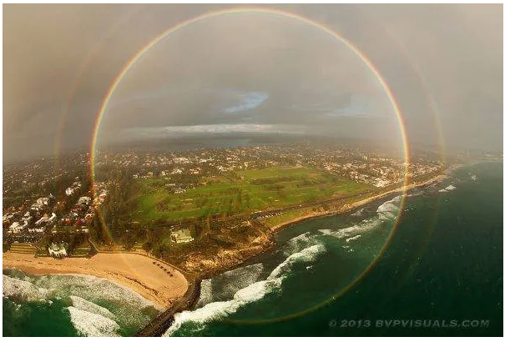
Ne samo luk, već čitav opseg od 7 boja oko sunca. Rijetko? Tehnički nije, ali njegovo promatranje ovisi o tome gdje je promatrač, koji je rijetko na visini kojoj se može diviti. Stojeći na zemlji, vrlo je teško vidjeti cijelu dugu, jer je donji dio, od ovdje dolje, ispod horizonta. Odozgo je naš horizont drugačiji i omogućuje nam da ga vidimo netaknutog.

Pokajnici na ledu
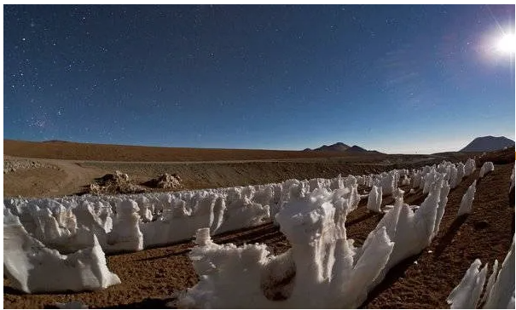
Dižu se sa zemlje, obično se formiraju u velikim skupinama i usmjeravaju prema suncu. Izrađene su od leda ili tvrdog snijega i nalaze se samo na velikim nadmorskim visinama. Podrijetlo ovih fascinantnih formacija, koje mogu biti dugačke nekoliko centimetara, podsjećajući na nisku travu, do pet metara, stvarajući dojam ledene šume usred pustinje, zapravo je još uvijek tajna.

Slana pustinja
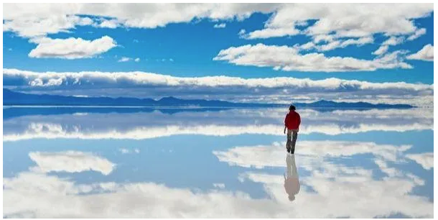
Ne samo pijesak. U Boliviji postoji slana pustinja Salar de Uyuni, koja je sa svojih 10 milijardi tona soli najveća slana ravan na svijetu. Sastoji se od 11 slojeva, sposoban je odbiti svjetlost stvarajući zapravo najveće ogledalo na svijetu
(i potpuno prirodno).

Raskol u oblacima
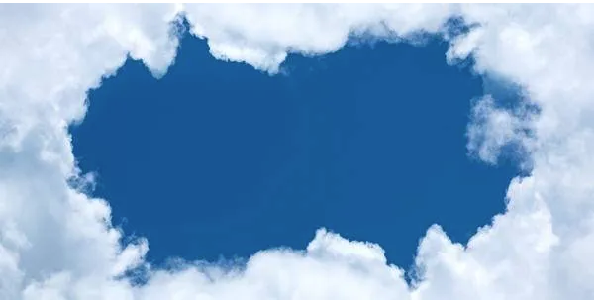
Čini se kao velika pukotina na nebu, obično kružna ili eliptična. Pojava se događa među oblacima koji se stvaraju na srednje visokim visinama. Na tim nadmorskim visinama voda je općenito ispod temperature smrzavanja, ali ledeni kristali ne mogu nastati jer su jezgre kristalizacije vrlo rijetke. Međutim, čim se neke od njih počnu stvarati, kapljice vode u blizini isparavaju, ostavljajući "udare" na nebu.

Pustinjska ruža
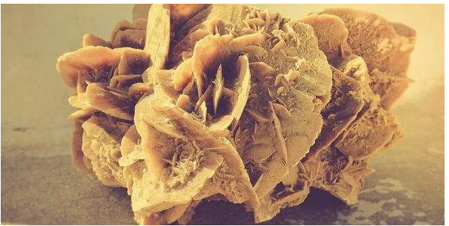
Pustinjska ruža je mineral boje koji blijedi od narančaste do žuto-oker, agregat kristala gipsa, sposoban stvarati se u pustinjskim područjima samo u određenim okolišnim i klimatskim uvjetima, što nužno mora uključivati suhu klimu i prisutnost krednih naslaga. Oblik, koji se čini kao ruža, čini ga posebno šarmantnim.

Veliki prizmatični izvor
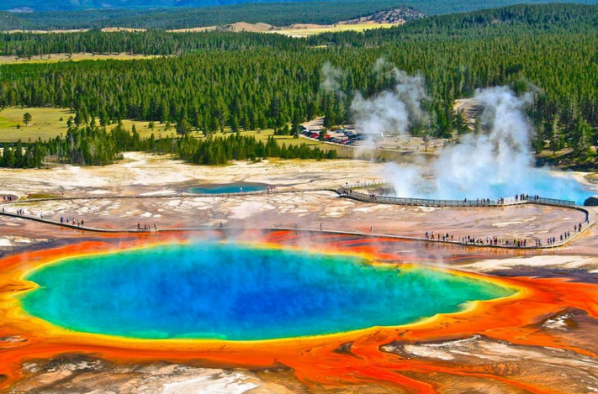
Ovaj šareni izvor nalazi se u Yellowstoneu, jednom od najpoznatijih nacionalnih parkova u SAD-u. Eksplozija duginih boja na neobičnom izvoru zaista djeluje potpuno nadrealno.
Tirkizni led
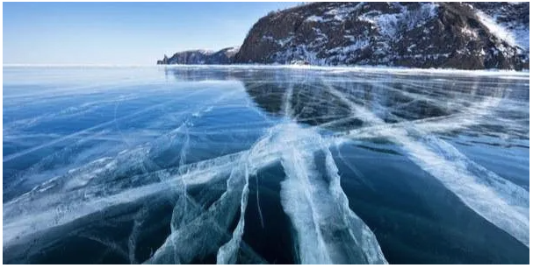
U južnom Sibiru led je tirkizan. Zbog potpuno prirodnog fenomena Bajkalsko jezero daje područja prekrasne igre svjetlosti. Od siječnja do svibnja, zbog vrlo niskih temperatura, jezero se smrzava, ali voda ostaje toliko bistra da ga je s površine moguće vidjeti do 40 metara dubine. Tada kada se ploče počinju lomiti u ožujku, tirkiz se jasnije pojavljuje, čineći vodenu površinu jedinstvenim spektaklom na svijetu.

Plaža koja svijetli u mraku
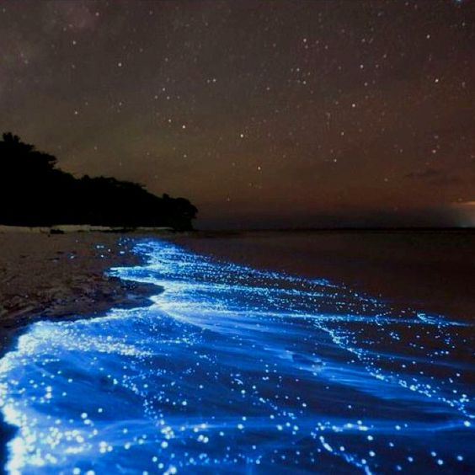
Jeste li znali da postoji plaža koja svijetli u mraku? Dio je obale Vaadhoo otoka na Maldivima, a izgleda kao dio fantasy– romana. Za njenu čaroliju zaslužni su fitoplanktoni koji putuju s valovima.

Ledena špilja u Skaftafellu, Island
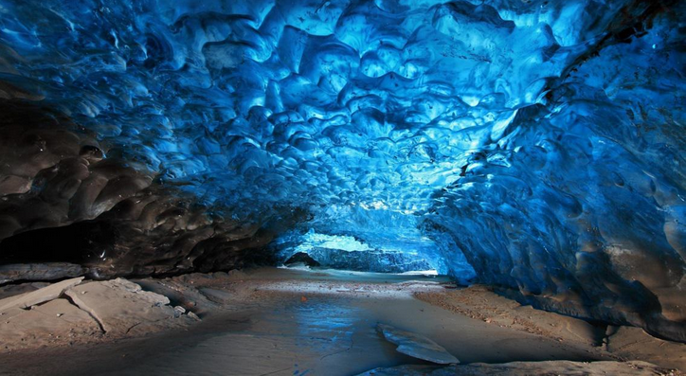
Kad uđete u špilju, imat ćete osjećaj kao da ste ušetali u san. Špilja je formirana uslijed taloženja leda koje traje već stotinama godina. Led apsorbira gotovo svu svjetlost, osim plavog djela koji je vidljiv golim okom. Međutim, plavi dijelovi leda vidljivi su samo u zimskim mjesecima, nakon kišnih razdoblja.

Obojene dine
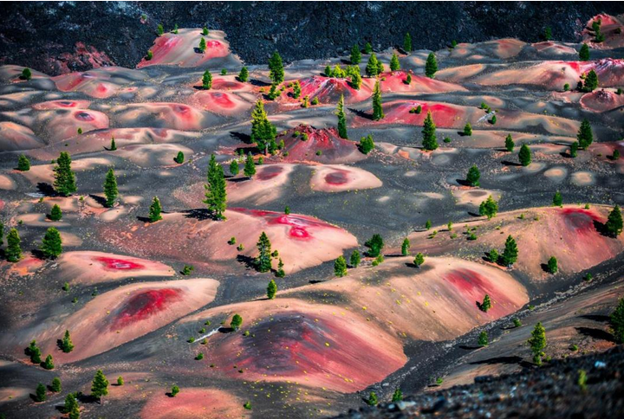
Nadrealne boje ovih prekrasnih dina nastale su oksidacijom vulkanskog pepela. Nalaze se u Nacionalnom parku Lassen Volcanic u Kaliforniji.
Kelimutu jezera
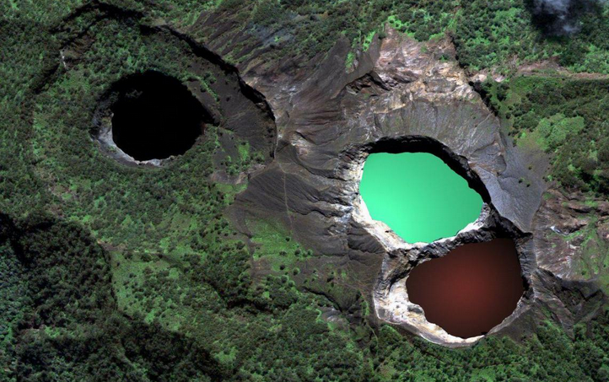
Vulkan Kelimutu i tri kraterska jezera koja mijenjaju boju nalazi se na indonezijskom otoku Flores. Iako dijele vrh istog vulkana i nalaze se jedno uz drugo, jezera povremeno mijenjaju boje, neovisno jedno o drugom.

Kanjon Antelope
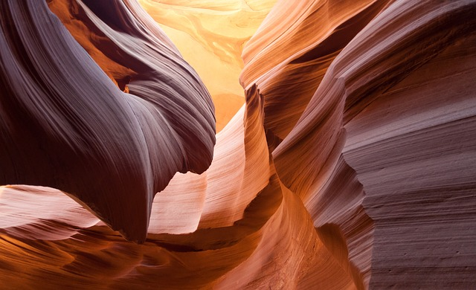
Ovo čudo prirode nalazi se u Navajo teritoriju u Arizoni, a spada u najljepše kanjone svijeta i pravi je raj za fotografe. Nastao je erozijom pješčenjaka uz pomoć djelovanja vode koja je u stijenama izdubila hodnike i prolaze, a proces oblikovanja ovog neobičnog krajolika i dalje se nastavlja.

Dallol, Etiopija

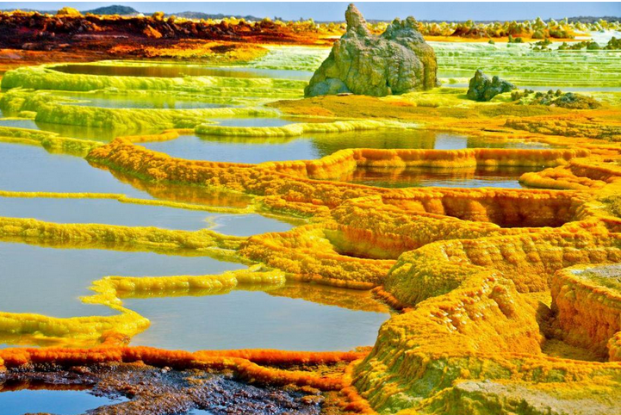
Najniži vulkan na planeti smješten u pustinji Danakil nalazi se na 82 metra ispod razine mora. Pustinja je išarana vulkanima i potocima lave, a National Geographic proglasio ju je najokrutnijim mjestom na planeti.

